|  |  |
| --- | --- |
| **FINAL GENER**  Assignatura: **Disseny de Software**  Data: 15 de Gener de 2019 Curs: **2018/2019** | logoub |

**Nom:____________________________________________________________________________________________________________**

**DNI:_____________________________________________________________________________________________________________**

**Aula: ________________________ Fila:__________________________________Columna:________________________________**

**Problema (60 punts): Temps estimat: 2 hores**

Es vol dissenyar un joc que té dos tipus de NPCs (els orcs i els hobbits) i que té diferents condicions meteorològiques que varien durant el temps del joc. Quan aquestes condicions varien, els orcs i els hobbits reaccionen de diferents maneres. Les condicions meteorològiques poden ser de 4 tipus (SUNNY, WINDY, RAINY i COLD). En aquesta versió inicial del joc, canvien de forma aleatòria entre elles. No obstant, es vol que en un futur, aquestes condicions meteorològiques vagin lligades al temps que fa en la ubicació del jugador en el món real i segons canviïn a la realitat, afectin als NPCs.

Davant d'aquest problema, un dissenyador de software, preveient aquest funcionament del joc, ha fet el següent Model de Domini on la classe Game, entre d'altres relacions i atributs d'altres parts del joc, té els NPCs i les condicions meteorològiques.

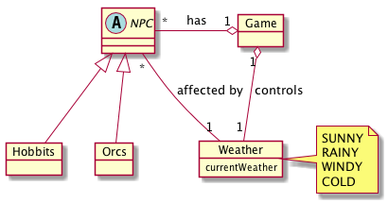

I proposa el següent disseny de classes, on es té un main en la classe App que crea al controlador del joc (veure el full del final de l'examen) i respon a les següents preguntes:

a) Què en pots dir dels principis S.O.L.I.D.? Raona si se'n vulnera algun/s.

b) Com redissenyaries aquest disseny? Quin/s patró/ns de disseny faries servir? Per a contestar aquest apartat omple els apartats següents.

b.1. Nom del patró principal i tipus de patró: ___

b.2. Aplicació del patró (Dibuixa el diagrama de classes obtingut després d'aplicar el patró, quines classes es corresponent en el patró original i explica els detalls més rellevants del teu disseny)

b.3. Anàlisi del patró aplicat en relació als principis S.O.L.I.D.

b.4. El constructor i el mètode start() de la classe GameControl que mostra l'ús del patró utilitzat:

b.5. Observacions addicionals:

c) En una segona versió del joc es vol afegir un nou tipus de temps SNOWY per a modelar que els hobbits quan neva fan ninots de neu i els orcs fan batalles de neu. Com afectaria al teu disseny? Quin/s patró podries usar per canviar dinàmicament el comportament dels NPCs? Raona la teva resposta en 10 línies com a màxim.

